**GUÍA DE MATEMÁTICAS**

|  |  |  |
| --- | --- | --- |
| Nombre: | Curso: 3°A | Fecha: semana N°22 |
|   **¿QUÉ APRENDEREMOS?** | | |
| **Objetivo (s): OA12 Generar, describir y registrar patrones numéricos, usando una variedad de estrategias en tablas del 100, de manera manual y/o con software educativo.** | | |
| **Contenidos: Patrones y secuencias** | | |
| **Objetivo de la semana: Representar patrones numéricos en tabla de 100.** | | |
| **Habilidad: Representar** | | |

**¿Qué necesito saber?**



Para comenzar necesitas saber de qué la habilidad de REPRESENTAR consiste en recurrir a dibujos y símbolos para dar a conocer información acerca de los problemas.

Una tabla de 100 es ordenar los números en columnas y filas, en ella se pueden descubrir uno o más patrones si se observan los números de manera horizontal o diagonal.

Recordemos que los patrones recurrentes, son aquellos en los que la regularidad con que se presentan los elementos cambia y de ello tiene que inferirse su regla de formación, es decir, que puedes descubrir cuál será el siguiente elemento observando el comportamiento de los anteriores.

Por ejemplo:

|  |  |  |  |  |  |  |  |  |  |
| --- | --- | --- | --- | --- | --- | --- | --- | --- | --- |
| 1 | 2 | 3 | 4 | 5 | 6 | 7 | 8 | 9 | 10 |
| 11 | 12 | 13 | 14 | 15 | 16 | 17 | 18 | 19 | 20 |
| 21 | 22 | 23 | 24 | 25 | 26 | 27 | 28 | 29 | 30 |
| 31 | 32 | 33 | 34 | 35 | 36 | 37 | 38 | 39 | 40 |
| 41 | 42 | 43 | 44 | 45 | 46 | 47 | 48 | 49 | 50 |
| 51 | 52 | 53 | 54 | 55 | 56 | 57 | 58 | 59 | 60 |
| 61 | 62 | 63 | 64 | 65 | 66 | 67 | 68 | 69 | 70 |
| 71 | 72 | 73 | 74 | 75 | 76 | 77 | 78 | 79 | 80 |
| 81 | 82 | 83 | 84 | 85 | 86 | 87 | 88 | 89 | 90 |
| 91 | 92 | 93 | 94 | 95 | 96 | 97 | 98 | 99 | 100 |

• El patrón que genera la columna de color gris claro es sumar 10 (+ 10).

• En la misma columna, el dígito de la decena aumenta en 1 y el de la unidad siempre es cero.

¿Qué otro patrón encuentras tú?

Ahora tú, observa la siguiente tabla de 100, luego completa.

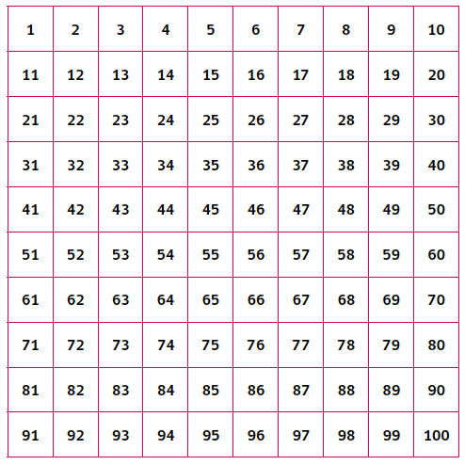

a) Pinta los números que van de 2 en 2 con amarillo.

b) Marca con un círculo rojo los números que van de 5 en 5.

c) Marca con un triángulo azul los que van de 10 en 10.

**De acuerdo a la actividad anterior, observa y completa:**

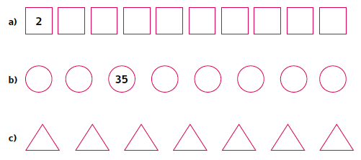

Explica cómo completaste las secuencias.

Completé el patrón de la letra A __________­­­­­­­­­­­___________________________

_____________________________________­­­­­­_______________________

Completé el patrón de la letra B ______________________________________

____________________________________________________________

Completé l patrón de la letra C ________________________________________

_____________________________________________________________

Sebastián pintó en su tabla de 100, los siguientes números. Luego les explicó a sus compañeras y compañeros la regularidad numérica.

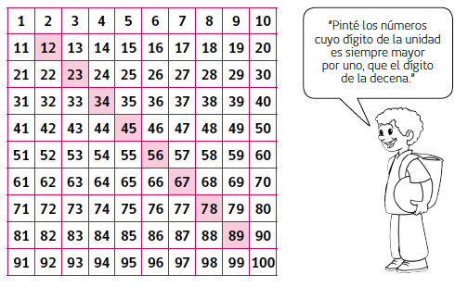

Ahora crea (pintando de distintos colores en la tabla), al menos tres regularidades y explica en qué consisten.

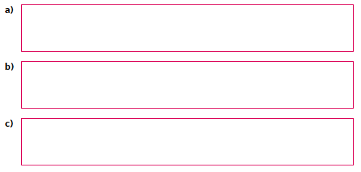

**TICKET DE SALIDA**

**Nombre:_______________ Fecha: ________ Curso:3º A Semana: 22**

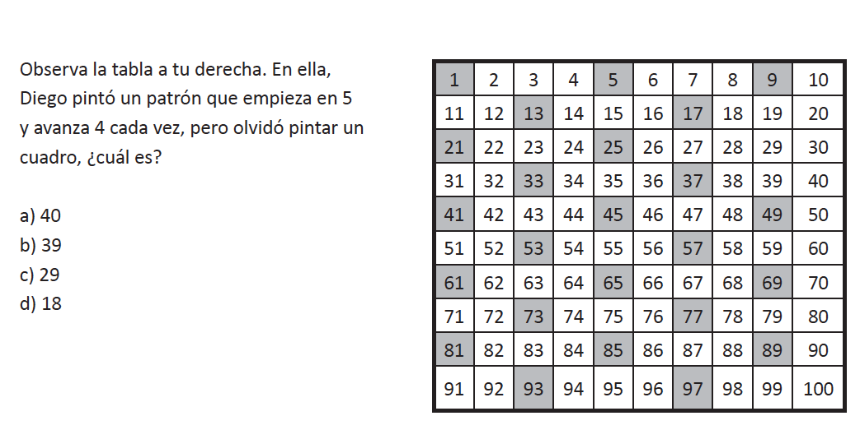

2. Según la tabla de 100, completa las siguientes cuadriculas buscando un patrón.

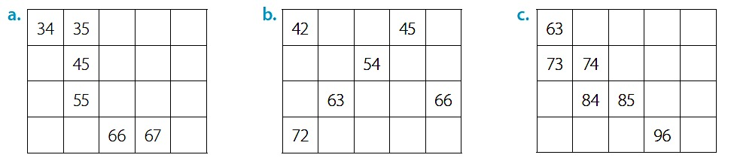

|  |  |  |
| --- | --- | --- |
| ¿Cómo lo hiciste? | | |
| Muy bien | Bien | Puedo mejorar |